RELATORIA
Tema: Cibercultura Y Sociedad
Presentado por: Lizeth Bohorquez
Fecha: 5 de Octubre de 2013.
El desarrollo de programas, recursos y tecnologías informáticas, son las huellas de la sociedad digital, de la que habla tan espontáneamente Pierre Levy y en donde se connota a la sociedad como una “Sociedad Colectiva” donde la adquisición de conocimiento e información crea un gran deseo de transformación e innovación, compartiendo diferentes tipos de opinión y conocimientos que llevan a visualizar grandes proyectos a través de los diferentes conceptos transmitidos por las TIC´s (Tecnologías de la información y la comunicación).
Los entes involucrados que forman parte del sistema cultural y quienes la mantienen y la desarrollan a través de los medios de la comunicación que procuran en todo momento un avance tecnológico – revolucionario que les procure grandes cambios monetarios.
La cibercultura que se comprende desde los procesos, redes, competencias y argumentos empastan un mundo tecnológico post modernista que abarca en gran manera el llamado comúnmente “Ciberespacio” que propicia a una simulación interactiva en los diferentes tipos de canal, hoy llamados “Redes Sociales” entre ellas (Facebook, twitter, blogs, emails, entre otros) donde se están analizando continuamente las temáticas tratadas y por tratar , estas permiten la participación continua de los cibernautas usuarios en masa de esta nueva tecnología, esta también conocida como gestión del conocimiento se considera como algo inmanejable sin limites propios.
La transformación socio – cultural a través de los medios de comunicación ha abarcado y abarcara un gran espacio en la sociedad, pues son gestoras de los cambios sociales, políticos y económicos. La sociedad industrial es transformada en la sociedad de la información y el ciberconocimiento, que evolucionan a través de elementos, recursos, técnicas y herramientas utilizadas para el tratamiento, almacenamiento y transmisión de la información en espacios laborales, educativos, intelectuales, recreativos, sociedad y cultura de las regiones que aun no cuentan con esta tecnología y que ha generado un salto industrial propicio para los grandes empresarios, que manejan como ya lo habíamos dicho con anterioridad, la sociedad de la información, y que van creando brechas entre nuevas poblaciones que no cuentan con los recursos que les impide hacer una amplia utilización de esta, que genera cualquier cantidad de beneficios, pero a lo que agrego, “nunca cubrirá las necesidades globales completamente”.
La sociedad de la información desarrollada por los países mas avanzados son los gestores de la “Brecha Digital” el saber y el saber hacer se convierte en la nueva riqueza digital regional e individual que se comparte para impartir nuevo conocimiento y que los lleva a una constante evolución, la creación de comunidades con temas afines se hace cada vez mas grande y muchas comunidades se sumergen en una pobreza ecomonica e intelectual impulsada por la nueva globalización impulsadas por las TIC´s.
Estas tecnologías mejoran la calidad de vida de aquellos que tienen acceso a estas y es de recordar que estas también traen sus aspectos negativos que debemos estar analizando continuamente.
A continuación estadísticas sobre el conocimiento de la cibercultura y la información.
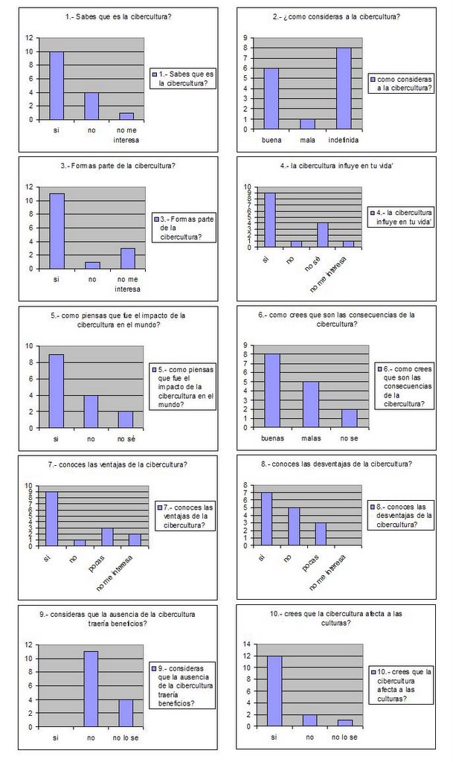

Ventajas y Desventajas
En la cibercultura, las NT permiten realizar diferentes actividades que fortalecen nuestras posibilidades comunicativas, expresivas, lúdicas y educativas de forma rápida y en ocasiones con un costo moderado, presentándose como una situación que no se creía que pudiera ocurrir.
Las TIC están dando lugar a nuevas formas de almacenamiento y presentación de la información. Los multimedia y las bibliotecas en línea son nuevas maneras de presentar y acceder al conocimiento, que supera en determinados contextos las formas tradicionales de la explicación oral, el tablero o los apuntes.
Internet ofrece romper con el aislamiento tradicional de las aulas, abriéndolas al mundo, y permiten la comunicación entre las personas eliminado las barreras de espacio y tiempo o identidad y nivel socio-económico. La educación en la sociedad de la información ha de ser un factor de igualdad social y de desarrollo personal, pero principalmente debe ser un derecho básico.
La misión del profesor es la de facilitar, guiar y aconsejar, y también la de crear hábitos y destrezas en los estudiantes para el óptimo manejo de la información que reciben. Sólo que ahora pueden apoyarse en las TI, como herramientas potencializadoras. Las TIC se presentan como canales que aumentan las destrezas y conocimientos del docente, al mismo tiempo que abren posibilidades metodológicas y didácticas.
De esta manera, las TIC pueden fomentar tanto la gestión escolar y de enseñanza-aprendizaje como la investigación, el análisis, la colaboración, la innovación y el desarrollo de actitudes críticas en los estudiantes, maestros y en general en toda la comunidad educativa.
Sin embargo, existen barreras que impiden que las TIC y las TI sean implementadas completamente: a) no hay docentes lo suficientemente preparados en su manejo; b) los costos del hardware aún son muy elevados; c) aunque por la publicidad de los medios de comunicación parece que se estuviera masificando la “banda ancha”, la penetración de ésta aún es demasiado baja; d) el software privativo es costoso; e) tan sólo el 2.7% de la población colombiana puede acceder a cursos por internet; f) la industria de la información no está desarrollada; g) no se ha creado conciencia en los jóvenes de que internet y las redes van más allá del chat, el
e-mail, los video juegos y el mp3; h) no hay preocupación por atacar la tecnofobia, entendiéndola no como la posición filosófica de los humanistas, sino como el temor que por no saber utilizarlas, producen las TIC; i) aunque el gobierno se ha preocupado por mejorar la infraestructura de redes e interconectividad, no existen políticas claras dirigidas al usuario final; y j) falta hacer el debate de lo que realmente es la virtualidad en los procesos educativos, pues en muchos casos se está confundiendo con la educación a distancia, la educación en línea y el cambio de medios para transmitir contenidos. Las actuales posibilidades de enseñanza-aprendizaje basadas en las redes informáticas exigen nuevos roles en profesores y estudiantes. La clásica perspectiva de educación que se fundamenta en el profesor como única fuente de información y sabiduría están quedando en el pasado.
Conclusiones:

La construcción del termino cibercultura es un verdadero rompecabezas, que implica la toma de aspectos positivos y negativos de la misma y de conceptos que se le parecen, y en la educación este trabajo debe ser más minucioso porque estas pueden implicar el éxito o el fracaso de las técnicas de enseñanza-aprendizaje. Que da del lector el análisis crítico de esta información y de la colaboración en la construcción de la definición de la nueva era del conocimiento

